รายงานผลปฏิบัติการ (Lab Report)
2.4.11 Packet Tracer – Modify Single-Area OSPFv2
การปรับเปลี่ยนค่าคอนฟิกูเรชันเริ่มต้นของ OSPFv2 (Hello/Dead Timer และ Bandwidth Metric)

1. วัตถุประสงค์ของแล็บ (Objectives)
- Part 1: ปรับเปลี่ยนค่าเริ่มต้นของ OSPF (Modify OSPF Default Settings)
- Part 2: ตรวจสอบการเชื่อมต่อ (Verify Connectivity)

2. ภาพรวมสถานการณ์ (Scenario)
ในกิจกรรมนี้ เครือข่ายได้มีการกำหนดค่า OSPF ไว้แล้ว และอุปกรณ์ปลายทางทุกเครื่องสามารถเชื่อมต่อถึงกันได้อย่างสมบูรณ์ (full connectivity) ผู้ปฏิบัติงานจะทำการปรับเปลี่ยนค่าคอนฟิกูเรชันเริ่มต้นของ OSPF โดยการเปลี่ยนค่า Hello Timer และ Dead Timer รวมถึงปรับค่า Bandwidth ของลิงก์หนึ่ง จากนั้นตรวจสอบว่าอุปกรณ์ปลายทางทุกเครื่องยังคงเชื่อมต่อถึงกันได้อย่างสมบูรณ์เช่นเดิม

3. แผนผังเครือข่าย (Network Topology)
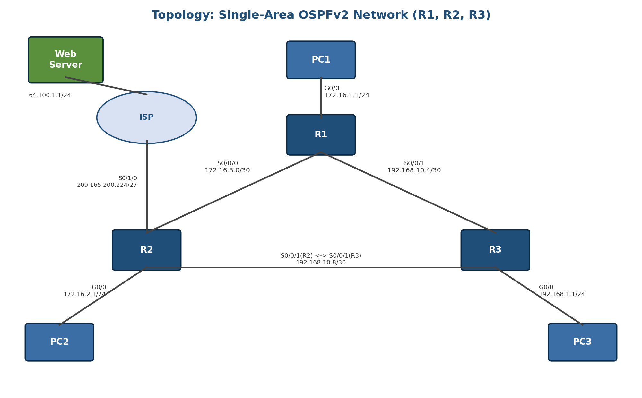
รูปที่ 1: แผนผังเครือข่าย OSPFv2 แบบ Single-Area ประกอบด้วย R1, R2, R3, PC1-3 และ Web Server
เครือข่ายประกอบด้วยเราเตอร์ 3 ตัว (R1, R2, R3) เชื่อมต่อกันเป็นรูปสามเหลี่ยม (Triangle) ผ่านลิงก์ Serial โดย R1 เชื่อมต่อกับ PC1 ทาง G0/0, R2 เชื่อมต่อกับ PC2 ทาง G0/0 และเชื่อมต่อกับ Web Server ผ่าน ISP ทางพอร์ต S0/1/0 ส่วน R3 เชื่อมต่อกับ PC3 ทาง G0/0 เครือข่ายทั้งหมดใช้โพรโทคอล OSPFv2 (Single-Area) ในการแลกเปลี่ยนเส้นทางระหว่างกัน

4. ตารางกำหนดที่อยู่ IP (Addressing Table)
อุปกรณ์ | อินเทอร์เฟซ | ที่อยู่ IPv4 | Subnet Mask | Default Gateway
R1 | G0/0 | 172.16.1.1 | 255.255.255.0 | N/A
R1 | S0/0/0 | 172.16.3.1 | 255.255.255.252 | N/A
R1 | S0/0/1 | 192.168.10.5 | 255.255.255.252 | N/A
R2 | G0/0 | 172.16.2.1 | 255.255.255.0 | N/A
R2 | S0/0/0 | 172.16.3.2 | 255.255.255.252 | N/A
R2 | S0/0/1 | 192.168.10.9 | 255.255.255.252 | N/A
R2 | S0/1/0 | 209.165.200.225 | 255.255.255.224 | N/A
R3 | G0/0 | 192.168.1.1 | 255.255.255.0 | N/A
R3 | S0/0/0 | 192.168.10.6 | 255.255.255.252 | N/A
R3 | S0/0/1 | 192.168.10.10 | 255.255.255.252 | N/A
PC1 | NIC | 172.16.1.2 | 255.255.255.0 | 172.16.1.1
PC2 | NIC | 172.16.2.2 | 255.255.255.0 | 172.16.2.1
PC3 | NIC | 192.168.1.2 | 255.255.255.0 | 192.168.1.1
Web Server | NIC | 64.100.1.2 | 255.255.255.0 | 64.100.1.1

5. การกำหนดค่าเราเตอร์ (Router Configuration)

Part 1 — Step 1: ทดสอบการเชื่อมต่อก่อนปรับค่า
ก่อนปรับเปลี่ยนค่า OSPF ให้ตรวจสอบว่า PC ทุกเครื่องสามารถ ping ไปยัง Web Server และ ping หากันเองได้ครบถ้วน (ผลลัพธ์ควรเป็น 0% loss ทุกเส้นทาง) เพื่อยืนยันว่าเครือข่ายมีการเชื่อมต่อสมบูรณ์ก่อนเริ่มการทดลอง

Part 1 — Step 2: ปรับค่า Hello Timer และ Dead Timer ระหว่าง R1 กับ R2
(ก) เข้าไปที่ R1 แล้วปรับค่า Hello Interval และ Dead Interval บนอินเทอร์เฟซ S0/0/0:
R1(config)# interface s0/0/0
R1(config-if)# ip ospf hello-interval 15
R1(config-if)# ip ospf dead-interval 60
R1(config-if)# end
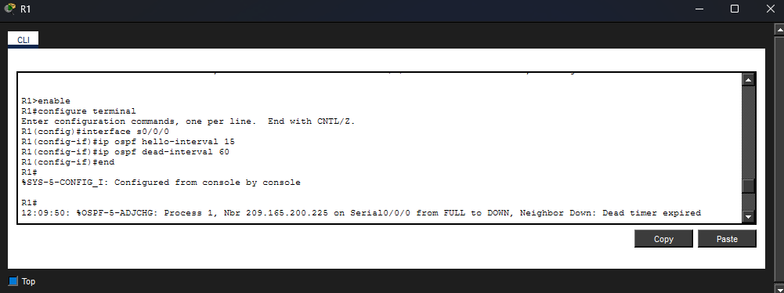
รูปที่ 2: คำสั่งปรับ Hello/Dead Timer บน R1 และข้อความ Adjacency เปลี่ยนจาก FULL เป็น DOWN
(ข) หลังจากปรับค่าบน R1 เพียงฝั่งเดียว หลังผ่านไปช่วงเวลาสั้น ๆ การเชื่อมต่อ (Adjacency) OSPF ระหว่าง R1 กับ R2 จะขาดหาย (FULL → DOWN) เนื่องจากค่า Timer ทั้งสองฝั่งไม่ตรงกัน (Neighbor Down: Dead timer expired) จึงต้องปรับค่าบน R2 ให้ตรงกันด้วย:
R2(config)# interface s0/0/0
R2(config-if)# ip ospf hello-interval 15
R2(config-if)# ip ospf dead-interval 60
R2(config-if)# end
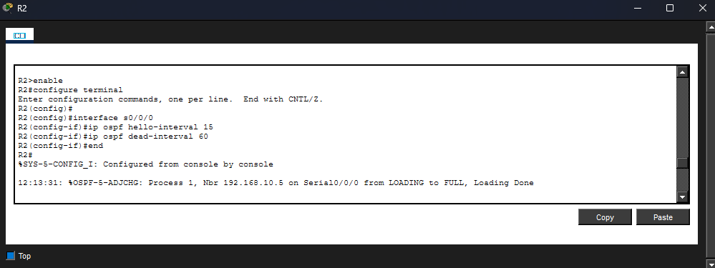
รูปที่ 3: คำสั่งปรับ Hello/Dead Timer บน R2 และข้อความ Adjacency กลับมาเป็น FULL (LOADING to FULL, Loading Done)
หลังจากปรับค่าบนทั้งสองฝั่งให้ตรงกันแล้ว OSPF Adjacency ระหว่าง R1 และ R2 จะกลับมาสถานะ FULL อีกครั้ง

Part 1 — Step 3: ปรับค่า Bandwidth บน R1
(ก) ทดสอบเส้นทาง (tracert) จาก PC1 ไปยัง Web Server (64.100.1.2) ก่อนปรับค่า Bandwidth พบว่าเส้นทางวิ่งผ่าน R2 โดยตรง เนื่องจาก OSPF เลือกเส้นทางที่มีต้นทุน (Cost) ต่ำที่สุด:
C:\>tracert 64.100.1.2
1 172.16.1.1
2 172.16.3.2
3 209.165.200.226
4 64.100.1.2
Trace complete.
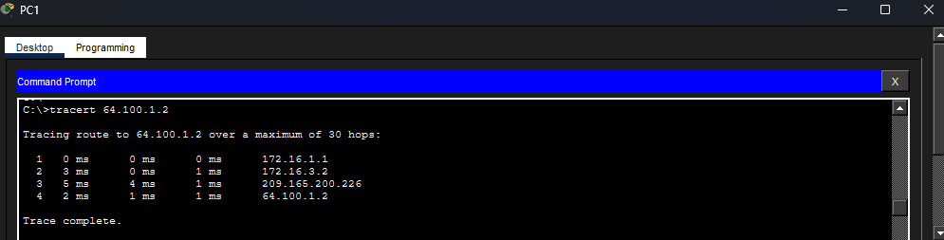
รูปที่ 4: ผล tracert จาก PC1 ก่อนปรับ Bandwidth — เส้นทางผ่าน R2 โดยตรง (172.16.1.1 → 172.16.3.2 → 209.165.200.226 → 64.100.1.2)
(ข) ปรับค่า Bandwidth บนอินเทอร์เฟซ S0/0/0 ของ R1 ให้เหลือ 64 Kb/s (คำสั่งนี้ไม่ได้เปลี่ยนความเร็วพอร์ตจริง แต่เปลี่ยนเฉพาะค่าที่ OSPF ใช้คำนวณ Cost ของเส้นทาง):
R1(config-if)# bandwidth 64
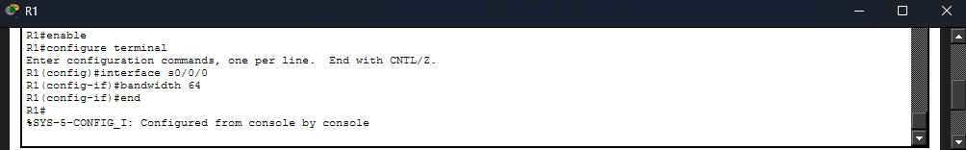
รูปที่ 5: คำสั่ง bandwidth 64 บนอินเทอร์เฟซ S0/0/0 ของ R1
(ค) ทดสอบ tracert จาก PC1 ไปยัง Web Server อีกครั้งหลังปรับค่า Bandwidth พบว่าเส้นทางเปลี่ยนไปวิ่งผ่าน R3 แทน เนื่องจากเส้นทางผ่าน R2 เดิมมีค่า Cost สูงขึ้นจากการลด Bandwidth บน R1 ทำให้ OSPF เลือกเส้นทางผ่าน R3 ซึ่งมี Cost รวมต่ำกว่า:
C:\>tracert 64.100.1.2
1 172.16.1.1
2 192.168.10.6
3 172.16.3.2
4 209.165.200.226
5 64.100.1.2
Trace complete.
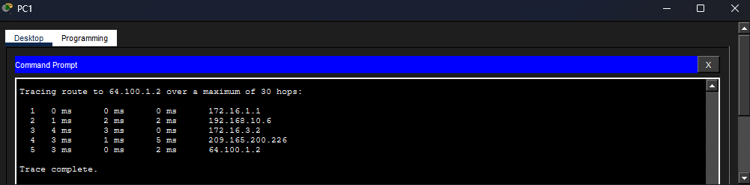
รูปที่ 6: ผล tracert จาก PC1 หลังปรับ Bandwidth — เส้นทางเปลี่ยนไปผ่าน R3 (172.16.1.1 → 192.168.10.6 → 172.16.3.2 → 209.165.200.226 → 64.100.1.2)

6. Part 2: ตรวจสอบการเชื่อมต่อ (Verify Connectivity)
ทดสอบ ping จาก PC1 ไปยัง PC2 (172.16.2.2), PC3 (192.168.1.2) และ Web Server (64.100.1.2) เพื่อยืนยันว่าอุปกรณ์ปลายทางทุกเครื่องยังคงเชื่อมต่อถึงกันได้อย่างสมบูรณ์หลังจากปรับค่า OSPF
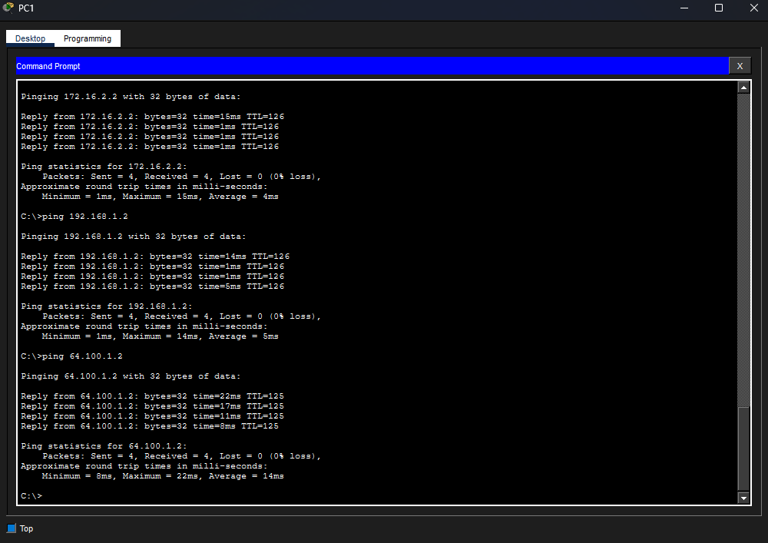
รูปที่ 7: ผลการ ping จาก PC1 ไปยัง 172.16.2.2, 192.168.1.2 และ 64.100.1.2 ทั้งหมดสำเร็จ 0% loss
ผลการทดสอบยืนยันว่า PC1 สามารถ ping ไปยัง PC2, PC3 และ Web Server ได้สำเร็จทั้งหมด (0% packet loss) แสดงว่าเครือข่ายยังคงมีการเชื่อมต่อสมบูรณ์ (full connectivity) แม้จะมีการปรับเปลี่ยนค่า OSPF Timer และ Bandwidth ไปแล้วก็ตาม

7. สคริปต์คำสั่งสรุป (Final Configuration Summary)

Router R1
interface s0/0/0
ip ospf hello-interval 15
ip ospf dead-interval 60
bandwidth 64

Router R2
interface s0/0/0
ip ospf hello-interval 15
ip ospf dead-interval 60

8. คำถามและคำตอบ (Questions & Answers)
คำถาม: เพราะเหตุใดการเชื่อมต่อ OSPF (Adjacency) ระหว่าง R1 กับ R2 จึงขาดหายไปหลังจากปรับค่า Hello/Dead Timer บน R1 เพียงฝั่งเดียว?
คำตอบ: เพราะโพรโทคอล OSPF กำหนดให้เราเตอร์ทั้งสองฝั่งของลิงก์ (neighbor) ต้องมีค่า Hello Interval และ Dead Interval ตรงกันจึงจะสามารถรักษาสถานะ Adjacency แบบ FULL ไว้ได้ เมื่อ R1 ถูกปรับค่าเป็น Hello=15, Dead=60 แต่ R2 ยังคงใช้ค่าเริ่มต้น (Hello=10, Dead=40) ค่าที่ไม่ตรงกันทำให้ R2 ไม่ได้รับ Hello Packet ตามจังหวะเวลาที่คาดไว้ เมื่อครบกำหนด Dead Timer เดิมของ R2 จึงมองว่า R1 หายไปจากเครือข่าย (Neighbor Down: Dead timer expired) และ Adjacency จึงเปลี่ยนจาก FULL เป็น DOWN
คำถาม: หลังจากปรับค่า Hello/Dead Timer บน R2 ให้ตรงกับ R1 แล้ว เกิดอะไรขึ้น?
คำตอบ: OSPF Adjacency ระหว่าง R1 กับ R2 จะกลับมาสร้างใหม่และเปลี่ยนสถานะจาก LOADING เป็น FULL อีกครั้ง (ข้อความ %OSPF-5-ADJCHG: Process 1, Nbr 192.168.10.5 on Serial0/0/0 from LOADING to FULL, Loading Done) ซึ่งหมายความว่าเราเตอร์ทั้งสองสามารถแลกเปลี่ยนฐานข้อมูลสถานะลิงก์ (Link-State Database) และสร้างความสัมพันธ์เพื่อนบ้าน (Neighbor Relationship) ได้สำเร็จอีกครั้ง
คำถาม: การปรับค่า bandwidth 64 บนอินเทอร์เฟซ S0/0/0 ของ R1 มีผลต่อความเร็วจริงของพอร์ตหรือไม่ และมีผลต่อ OSPF อย่างไร?
คำตอบ: คำสั่ง bandwidth ไม่มีผลต่อความเร็วทางกายภาพ (physical speed) ของพอร์ตจริงแต่อย่างใด แต่เป็นการกำหนดค่าที่ OSPF ใช้ในการคำนวณ Cost ของเส้นทาง (OSPF Cost = Reference Bandwidth ÷ Interface Bandwidth) เมื่อค่า Bandwidth ลดลงเหลือ 64 Kb/s ค่า Cost ของลิงก์นั้นจะเพิ่มขึ้นตามสูตรดังกล่าว ทำให้เส้นทางที่ผ่านลิงก์นี้มีต้นทุนรวมสูงขึ้น และ OSPF อาจเลือกเส้นทางอื่นที่มี Cost ต่ำกว่าแทน
คำถาม: เพราะเหตุใดเส้นทาง (tracert) จาก PC1 ไปยัง Web Server จึงเปลี่ยนจากผ่าน R2 ไปเป็นผ่าน R3 หลังจากปรับค่า Bandwidth บน R1?
คำตอบ: เพราะ OSPF เป็นโพรโทคอลแบบ Link-State ที่เลือกเส้นทางซึ่งมีผลรวม Cost ต่ำที่สุดเสมอ (Shortest Path First) เดิมเส้นทางผ่าน R2 มี Cost ต่ำกว่าเส้นทางผ่าน R3 จึงถูกเลือกเป็นเส้นทางหลัก แต่เมื่อปรับ Bandwidth ของอินเทอร์เฟซ S0/0/0 บน R1 (ซึ่งเชื่อมต่อไปยัง R2) ให้ต่ำลงเหลือ 64 Kb/s ค่า Cost ของลิงก์นี้จึงเพิ่มขึ้นมาก ทำให้ผลรวม Cost ของเส้นทางผ่าน R2 สูงกว่าเส้นทางผ่าน R3 OSPF จึงเปลี่ยนไปเลือกเส้นทางผ่าน R3 แทน ซึ่งตอนนี้มี Cost รวมต่ำกว่า
คำถาม: หลังจากปรับค่า OSPF Timer และ Bandwidth ทั้งหมดแล้ว เหตุใดจึงยังคงต้องตรวจสอบว่า PC ทุกเครื่องยัง ping ถึงกันได้ (Part 2)?
คำตอบ: เพราะการปรับค่าคอนฟิกูเรชันของโพรโทคอลเราติ้ง เช่น Timer หรือ Bandwidth อาจส่งผลกระทบต่อเส้นทางและ Adjacency ของ OSPF โดยไม่ได้ตั้งใจ การตรวจสอบ (verify) การเชื่อมต่อหลังปรับค่าทุกครั้งจึงเป็นขั้นตอนสำคัญเพื่อยืนยันว่าเครือข่ายยังคงทำงานได้อย่างสมบูรณ์ (full connectivity) และไม่มีอุปกรณ์ใดถูกตัดขาดจากเครือข่ายโดยไม่รู้ตัว ซึ่งเป็นแนวปฏิบัติมาตรฐานสำหรับงานดูแลระบบเครือข่ายทุกครั้งที่มีการเปลี่ยนแปลงคอนฟิกูเรชัน

9. สรุปผลการทดลอง (Conclusion)
จากการปฏิบัติแล็บนี้ ได้เรียนรู้การปรับเปลี่ยนค่าคอนฟิกูเรชันเริ่มต้นของ OSPFv2 ทั้งค่า Hello Timer, Dead Timer และค่า Bandwidth ของอินเทอร์เฟซ พบว่าค่า Hello/Dead Timer ต้องตรงกันทั้งสองฝั่งของลิงก์จึงจะรักษา Adjacency ไว้ได้ และการปรับค่า Bandwidth มีผลโดยตรงต่อการคำนวณ OSPF Cost ซึ่งส่งผลให้เส้นทางที่ OSPF เลือกใช้เปลี่ยนแปลงไปตามต้นทุนที่ต่ำที่สุด ผลการทดสอบ ping และ tracert ยืนยันว่าหลังจากปรับค่าต่าง ๆ แล้ว เครือข่ายยังคงสามารถเชื่อมต่อถึงกันได้อย่างสมบูรณ์ ซึ่งแสดงให้เห็นถึงความสำคัญของการทำความเข้าใจกลไกการทำงานของ OSPF ก่อนทำการปรับแต่งค่าคอนฟิกูเรชันในเครือข่ายจริง

